Муниципальное казенное дошкольное образовательное
детский сад «Родничок»

МЛАДШАЯ ГРУППА.
Автор: Михалькова Анна Николаевна воспитатель 2 категории.

632523 Новосибирская область, Убинский район, с. Круглоозерное,

с. Круглоозерное 2014.

«Птицы зимой».
Известно, что у птах
Нет ни халатов ватных,
Ни байковых рубах!
У многих даже нет гнезда:
Они в грозу, и в град,
И под дождём, и в холода
На ветках сидя спят.
И если долго снег идёт
И долго длится вьюга,
Тогда, друзья, приходится
Пичугам нашим туго.
Сугробами засыпаны
Бугры, дворы, дорожки,
Не могут птицы отыскать
Ни зёрнышка, ни крошки.
И вот летают всё слабей
Ворона, галка, воробей.
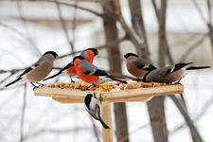
15 января самая середина зимы отмечается как Всероссийский День зимующих птиц. Зимой стоят продолжительные 30-40 градусные морозы, которые наносят сильный урон населению птиц. Много их погибает, и сейчас в лесах довольно пусто. И нам просто необходимо помочь нашим пернатым друзьям. Но как? Как помочь птицам перезимовать? Чем подкармливать птиц?
Проблема: дети младшего возраста не знают о жизни птиц зимой (особенности внешнего вида, место обитания, пища)
Цель: формирование общего представления детей о зимующих птицах, их образе жизни, характерных признаках и связи с окружающей средой, роли человека в жизни птиц, через организацию познавательной и продуктивной деятельности.
Задачи:
ОО «Познание».
1. Развивать познавательную активность через рассматривание иллюстраций, при проведении игровой деятельности, рассматривании и чтении книг о птицах, наблюдения, ситуативный разговор, НОД, чтение и разучивание стихотворений
2. Развивать творческое воображение детей через продуктивную деятельность.
ОО « Коммуникация»
3. Развивать свободное общение с взрослыми и детьми в ходе познавательно - исследовательской, игровой, продуктивной деятельности, совместной работы родителей и детей.
4. Развивать коммуникативные качества воспитанников через организацию коллективной деятельности: сюжетные подвижные игры, игровые ситуации.
ОО «Социализация»
5. Обеспечить эмоциональное благополучие детей во время всех мероприятий.
6. Воспитывать бережное и заботливое отношение детей к зимующим птицам через развешивание кормушек, их подкормку;
7. Способствовать вовлечению родителей в совместную деятельность с ребенком в условиях семьи и детского сада;
Участники: воспитатель, дети младшей группы, родители
Продукт деятельности:
- конкурс-выставка кормушек «Лучший домик, кормушка для птиц»;
- информационный стенд «Накормите птиц зимой»
- книжка – малышка «Птицы»
Актуальность проблемы.
В наш не простой век, когда вопросы экологии значимы, как не когда, проблема экологического воспитания подрастающего поколения является одной из наиболее актуальных. Именно в период дошкольного детства происходит становление человеческой личности, формирование начал экологической культуры. Поэтому очень важно разбудить в детях интерес к живой природе, воспитывать любовь к ней, научить беречь окружающий мир.
Тема проекта «Зимующие птицы» выбрана мной не случайно. Ведь именно птицы окружают нас круглый год, принося людям пользу и радость: они не только сохраняют зеленые насаждения и оберегают урожай, но и украшают наши леса, радуют своими звонкими чудесными песнями, часто напоминая о том, что они нуждаются в нашей отзывчивости и помощи. И мы, педагоги, должны научить воспитанников видеть это, пополняя представления детей о птицах, их повадках и образе жизни.
Таким образом, задача взрослых - воспитывать интерес у детей к нашим соседям по планете - птицам, желание узнавать новые факты их жизни, заботиться о них, радоваться, что делясь крохами, можно спасти птиц зимой от гибели. В совместной работе с родителями мы должны создать условия для общения ребенка с миром природы и для посильной помощи нашим пернатым друзьям.
Предполагаемый результат:
1. Иметь первоначальные представления об образе жизни, о
приспособленности птиц к жизни в зимнее время года;
2.Проявлять интерес к объектам живой природы (зимующим птицам),
появились умения проявлять заботу о птицах зимой;
3. Принимать совместно с родителями активное участие в оказании
помощи птицам в трудных зимних условиях.
4. Стремиться наблюдать за птицами под руководством взрослого.
Практическая часть.
• НОД, посвященные теме зимующие птицы.
• Пословицы, стихи, загадки о зимующих птицах.
• Чтение рассказов.
• Игровая деятельность
• Двигательная деятельность: утренняя гимнастика, физкультурные занятия, физ.минутки
• Развлечение
Заключительная часть.
• Конкурс-выставка «Лучшая кормушка, домик для птиц»;
• Развлечение «Воробушки»

• Информационный стенд «Накормите птиц зимой».
Полученные результаты:
- получены первоначальные представления об образе жизни, о приспособленности птиц к жизни в зимнее время года;
- у детей проявился интерес к объектам живой природы (зимующим птицам), появились умения проявлять заботу о птицах зимой;
- у детей расширился кругозор и обогатился активный и пассивный словарь; появилась речевая активность;
- у ребят сформировалось стремление к наблюдению за птицами под руководством взрослого.
-воспитанники и их родители приняли активное участие в оказании помощи птицам в трудных зимних условиях.

«Угощение для снегирей»

НОД для младшей группы детского сада.
Направление: Художественно-эстетическое развитие.
Образовательная область: Художественное творчество.
Задачи:
Образовательные:
- Дать знания детям о перелётных птицах и зимующих - снегирях, об их внешнем виде и особенностях их поведения;
- Учить детей создавать образ рябины с помощью нескольких изобразительных средств (рисование пальчиками);
- Закреплять знания о времени года ;
Развивающие:
- Развивать у детей мелкую моторику рук при помощи рисования нетрадиционными способами,
- Развивать творческие способности, умение понимать и ценить красоту и богатство окружающего мира.
Воспитательные:
- Воспитывать бережное отношение к птицам, любовь к живой природе и желание заботиться о птицах;
- Воспитывать аккуратность и внимательность.
Цель:
Формировать целостную картину мира, расширять кругозор детей, развивать свободное общение, все компоненты устной речи, приобщать к свободному искусству, формировать эмоциональную отзывчивость, умение отвечать на вопросы.
Материалы:
- Иллюстрация «Снегири»,
- Веточка рябины.
Раздаточный материал: листы бумаги, ёмкости с красной краской, салфетки.
Предварительная работа:
- беседа «Наши пернатые друзья»;
- рассматривание иллюстраций на тему «Птицы нашего двора»
Ход непосредственно образовательной деятельности: Рассматривание картины «Птицы улетают» - Как вы думаете, какое время года здесь изображено?
- Какая осень? (Поздняя осень)
- Почему поздняя осень? (Деревья стоят без листьев, трава совсем сухая)
- А почему нет листочков? (Дул ветер и все листья улетели)
- Ребята, обратите внимание на верхний край картины. Что там изображено, как вы думаете? (Птицы).
- Здесь изображено как стая птиц улетает в тёплые края. Потому что, скоро наступит холодная зима, и птицам трудно будет находить корм. - Но не все птицы боятся холодов и морозов. Некоторые из них остаются зимовать. И сейчас я хочу вам рассказать о птице, которая прилетает на зиму в наши края. Знакомьтесь – это снегирь. Снегирь получил своё название за то, что прилетел он к нам вместе со снегом, и живёт всю зиму.
Чернокрылый, красногрудый,
И зимой найдёт приют.
Не боится он простуды,
С первым снегом тут как тут.
- Снегирь – красивая, спокойная птица. Посмотрите внимательно, и запомните, как он выглядит. Верхняя часть головы, крылья и хвост у него чёрные. Грудка, брюшко и щёки красные. Клюв у снегиря короткий, толстый, чёрный.
- Как называется эта птица? (Снегирь).
- Назовите, что есть у птицы? (Туловище, крылья, голова, лапки.)
- Какого цвета пёрышки у снегиря? (Красные и чёрные).
- Ребята, давайте представим, что мы с вами тоже стали снегирями.
Физкультминутка «Снегири» Снегири летят, крыльями машут.
Им на месте не сидится,
Завертелись как волчок,
Прыг – скок, прыг – скок.
Полетели пообедать,
Но кругом лишь снег, да снег.
Хорошо, что им кормушку,
Сделал добрый человек!
-Молодцы, ребята! Садимся на свои места. Скоро к нам прилетят снегири. И нам нужно встретить их с угощением. А больше всего снегири любят ягоды рябины.
- Посмотрите на веточку рябины.
Стройную рябину вижу во дворе,
Изумруд на ветках,
Утром на заре.
Много ягод красных,
Спелых и прекрасных,
Гроздями висят.
Их красив наряд.
- Какого цвета ягоды рябины? (Красного).
- Какой они формы? (Круглые).
- Какого они размера? (Маленькие).
- Правильно, ребята. На веточке рябины много – много маленьких круглых красных ягод. Давайте мы с вами нарисуем ягоды рябины для снегирей. А рисовать мы будем своими пальчиками. Веточку с листочком я вам уже наклеила, а вы будете рисовать ягоды.
- Посмотрите, как делаю это я: указательным пальчиком я буду рисовать, а остальные спрячу в кулачок. Теперь я опускаю пальчик в красную краску и оставляю отпечатки на листе бумаги. Вот так, много раз. Ведь ягод у рябинки тоже много. Если краска закончилась, то окунаю пальчик в краску ещё раз.
Посмотрите, какая красивая веточка рябины получилась.
- Теперь и вы можете приступить к работе.
- Егор, что ты рисуешь? (Рябину)
- Алена, какого цвета краску ты набрала на пальчик? (Красного)
- Аня, какие у тебя получаются ягодки рябинки? (Красные, круглые, маленькие).
- Ребята, кто нарисовал рябину, аккуратно вытираем пальчик салфеткой.
- Ребята, что мы сегодня с вами рисовали? (Рябину)
- Для кого мы рисовали рябину? (Для снегирей).
- Данил, расскажи, как ты рисовал рябину? (Пальчиком).
- Стайка снегирей увидела ваши красивые веточки рябины, прилетели к вам и благодарят вас. - Молодцы, ребята! Хорошие и красивые веточки рябины у вас получились. Снегирям очень понравились ваши ягодки, и они будут всю зиму радовать вас своим ярким нарядом.

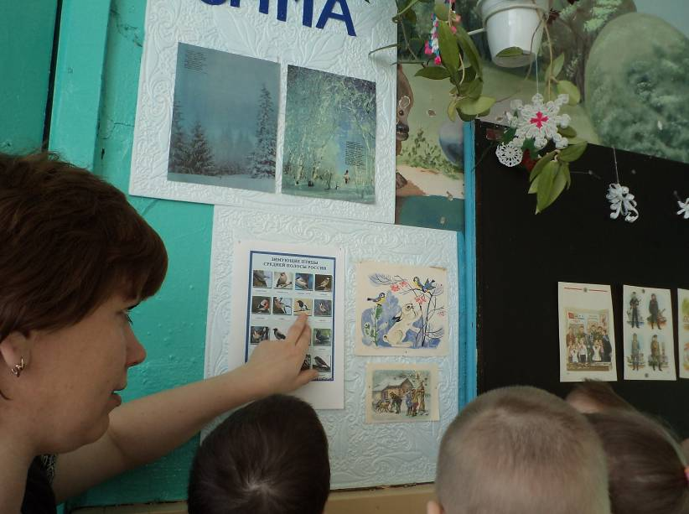

НОД "Трудно птицам зимовать, нужно птицам помогать!"
Тип непосредственной образовательной деятельности: интегрированного типа, образовательные области «Познание», «Художественное творчество».
Цель: закреплять знания детей о зимних явлениях в природе, расширять представления о зимующих птицах.
Задачи:Образовательные: формировать у детей представление о зимующих птицах, о сезонных изменениях в природе, учить воспринимать образ зимы средствами художественной выразительности.
Развивающие: развивать интерес у детей к жизни птиц. Учить наблюдать за зимними явлениями.
Воспитательные: воспитывать заботливое отношение к птицам, желание помогать им в трудных зимних условиях.
Материалы и оборудование: карточки с изображением зимующих птиц, шапочки птиц по количеству детей, кормушка для птиц, семечки подсолнечника, гуашь жёлтого цвета, 1/2 альбомного листа, салфетки
Предварительная работа: беседы о птицах, наблюдение на прогулке (или через окно) за птицами, рассказ воспитателя о жизни птиц, о сезонных изменениях в природе, изготовление кормушки родителей совместно с детьми, объяснение её назначения, чтение художественных произведений.
Ход образовательной деятельности.
Воспитатель: Ребята, послушайте и отгадайте загадку:
Замела дорожки, разукрасила окошки,
Радость детям подарила и на санках прокатила!
Какое же время года сейчас гостит у нас?
Дети: Зима.
Воспитатель: Правильно, зима. А как вы догадались, что пришла зима? (Дети перечисляют: стало холодно, выпал снег, деревья голые). Посмотрите в окошко, полюбуйтесь на зиму!
Вот и к нам пришла зима:
На деревьях бахрома,
Мороз трещит на стёклах,
Сквозняк стучится в окна!
Воспитатель: А давайте-ка мы сядем на коврик, закроем глазки и попробуем услышать песенку зимы в лесу. ( Звучит мелодия, но без птичьего пения).
Дети, а почему в лесу не слышно птичьих голосов, почему так тихо?
Дети: Птичкам холодно, многие улетели в тёплые края.
Воспитатель: Да, зимой птицам холодно и голодно, поэтому некоторые улетели в тёплые края! С нами зимовать остались воробьи, синицы, вороны, голуби. Тяжело им в это время года, снег всё кругом засыпал, тяжело им искать себе корм.
Посмотрите, я приготовила вам картинки, на которых изображены зимующие птицы. (Воспитатель показывает и называет птиц, дети помогают).
Погуляем с вами в зимнем лесу, становитесь, дети в круг, сейчас мы превратимся в птичек .
Физкультминутка.
Мы по лесу гуляли
За природой наблюдали:
Как красив зимою лес,
Сколько здесь вокруг чудес!
Вверх на небо поглядели,
К нам птички прилетели,
Вокруг нас летали,
Крыльями махали!
В лесу тихо и покой,
Ну а нам пора домой!
Воспитатель: Дети, кто-то стучится к нам в окошко, кто же это:
Чик-чирик, к зёрнышку прыг. Клюй, не робей!
Кто же это? (Воробей)
Воробей: Я — весёлый воробьишка. Серый маленький мальчишка,
Вы мне, детки, помогите
И от голода спасите!!!
Воспитатель: Ребята, чем же мы можем помочь нашим зимующим птицам?
Дети: Покормить их.
Воспитатель: Да, вы с родителями сделали кормушки, посмотрите, какие они у нас. У меня есть семечки, зёрнышки, а синицы любят лакомиться салом, я и его приготовила. На прогулке мы с вами повесим кормушки, положим семечки в неё и будем ждать в гости всех птиц!
А нашему гостю воробышку мы с вами нарисуем зёрнышки, чтобы он накормил своих друзей у себя в лесу. Рисовать будем пальчиками.
Дети садятся за столы, на которых лежат листы бумаги и гуашь. Рисуют зёрнышки пальчиками (нетрадиционная техника рисования). 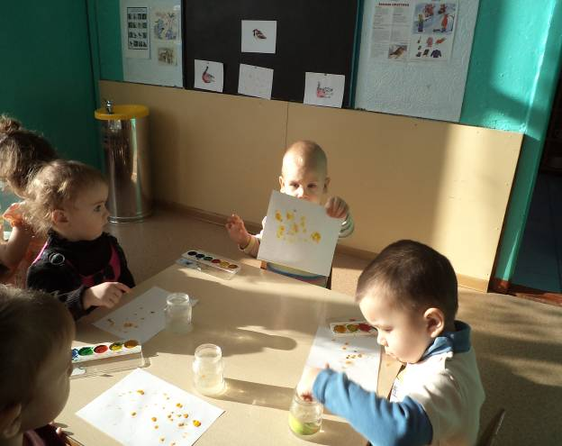 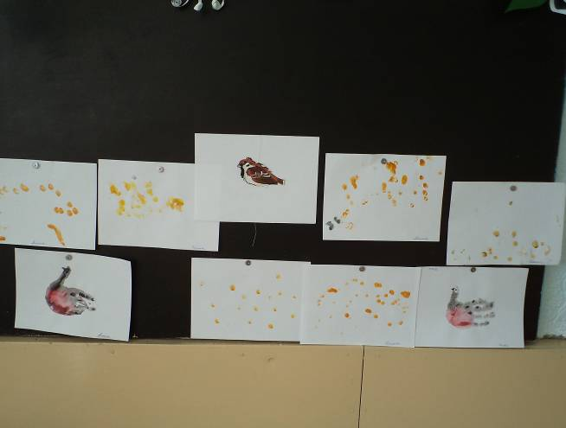
Воспитатель: Держи, воробьишка, зёрнышки, наши дети для всех твоих друзей приготовили угощение, теперь вам будет легче пережить холода. Дети отдают свои работы Воробью.
Воспитатель: До свидания, воробышек, прилетай к нашим кормушкам и друзей приглашай полакомиться.

«Зимующие птицы».

Конспект совместной деятельности педагога с детьми.
Цели и задачи:
формировать у детей обобщенное представление о птицах как живых существах, приспособлении их к среде обитания;
обогащать словарный запас, развивать связную речь детей, учить давать полные ответы на задаваемые вопросы;
развивать общую и мелкую моторику рук, совершенствовать двигательную активность;
повышение мотивации к самостоятельной и экспериментальной деятельности дошкольников;
Предварительная работа:
рассматривание иллюстраций и картин по теме «Птицы», «Зимующие птицы»; чтение рассказов; разучивание стихотворений и загадок;
слушание аудиозаписи с голосами зимующих птиц;
наблюдение в природе за птицами.
Материалы и оборудование:
иллюстрации с изображением зимующих птиц;
трафареты, шаблоны с изображением птиц;
коллекция перьев;
семена растений, плоды рябины для подкормки птиц;
кормушки для птиц;
Дидактические игры:
«Разрезные картинки», «Кто дальше, кто ближе?», «Накорми птичек».
Стихи, загадки, скороговорки.
Воспитатель: Сегодня, ребята, вас ждет необычное путешествие в Долину игр.
Мы пойдем всей гурьбой
Стихотворною тропой.
Друг за другом нужно встать,
И загадку отгадать.
Распушили перышки,
Нежатся на солнышке.
Вот на ветках, посмотри,
В красных майках…(снегири).
Воспитатель: После вы идите прямо на волшебную поляну.Теперь нас ждет веселая игра.
Подвижная игра «Снегири».
Вот на ветках, посмотри, 4 хлопка по бокам
В красных майках снегири. 4 поворота головы в сторону
Распушили перышки – «отряхиваются»
Греются на солнышке.
Головой вертят повороты головы
Улететь хотят, вправо – влево.
Кыш! Кыш! Улетели! бегают и машут «крыльями».
За метелью полетели!
Воспитатель: «Чем отличаются птицы от животных?».
Дети: Птицы покрыты перьями.
Они умеют летать.
Воспитатель: Посмотрите на картину «Птицы на кормушке». Давайте
рассмотрим, какие птицы прилетели на кормушку.
Дети: Ворона, снегирь, синица, сорока, воробей. Игра «Кто из птиц дальше, кто ближе?»
Игра «Накорми птичек».
Раскладывание корма в кормушки.
- Какие мы с вами молодцы! А теперь мы пойдем на прогулку и повесим эти кормушки на дерево.
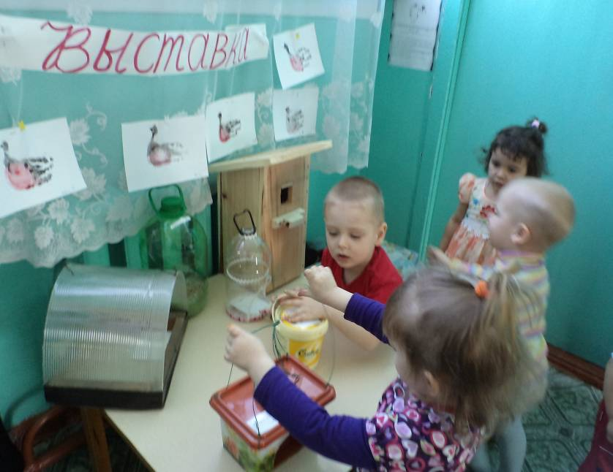

НОД (познание, физическая культура). " Птицы"

ПРОГРАММНОЕ СОДЕРЖАНИЕ: 1.Закреплять знания детей о зимующих птицах, их повадках, образе жизни. Закреплять понятия «один-много», «длинный- короткий», счет до 2-х.
2Упражнять детей в разных видах ходьбы, ползании с опорой на ладони, равновесии, метании вдаль, развивать мелкую моторику.
3Совершенствовать слуховое восприятие.
4 Воспитывать у детей желание заботиться о птицах.
ПРЕДВАРИТЕЛЬНАЯ РАБОТА: - беседа о птицах, наблюдение за птицами на прогулке, составление описательных рассказов о птицах (игрушка, картинка), изготовление кормушек, скворечников.
ОБОРУДОВАНИЕ: 1Аудиозапись с голосами птиц (воробей, ворона, сорока),
2 Набор предметных картинок: воробей, ворона, сорока, снегирь, синица,
3 Физкультурное оборудование: ворота, мячики для метания, кубики для перешагивания, скамья, две массажные дорожки разной длины,
4 Две кормушки, блюдо с крупными и мелкими зернами, индивидуальные тарелки для каждого ребенка.
ХОД
- Ребята, какое у нас сейчас время года? На улице холодно, снег. А мы с вами снегу рады, и я вас приглашаю на веселую прогулку. Как мы оденемся? (ответы детей)
- идем на носочках ( по скользкой дорожке идут маленькие ножки), перешагиваем через сугробы ( кубики), идем по скамейке( через мостик).
(звучит чириканье воробья): Ой, ребятки, вы ничего не слышите? Кто это поет? И, правда, это воробей. Вот он, прилетел. Какой воробей? (коричневый, маленький). Что есть у воробья? (крылья, лапки, хвост, клюв). Сколько хвостов, крыльев? Хоть у воробья есть лапки, шагать он не умеет, только прыгает. Вот так. А давайте, и мы попрыгаем как воробышки. Какие крылышки у воробья? (маленькие), покажите. Полетели воробышки, крыльями машут, зернышки нашли, сели, поклевали.(имитация) Хорошо с воробушком поиграли, пусть он на веточке посидит, а мы дальше пойдем.
Посмотрите, ребятки, пока мы играли, сколько снега выпало,
Ну а мы снежки возьмем, с ними мы играть начнем.(метание снежков вдаль).
(звучит карканье вороны)- А это кто к нам пожаловал? Что за гостья? Да вот же она! Какая ворона? (сравниваем с воробьем) Какие у вороны крылья? Какой у нее голос? (грубый, низкий) Сколько у нас стало птичек?(2)
СОРОКА: Что я видела, что я видела, сколько птиц летает, большие, маленькие, черные.
- Подожди, сорока, не трещи. Объясни лучше, где ты их видела?
СОРОКА: Пойдете по длинной дорожке, проползете под ветками деревьев, там их и увидите.
- Ребята, какую дорожку нам надо выбрать? (длинную) Где она? (дети выбирают.) идем по дорожке на носочках, потянемся. А вот и ветки дерева наклонились, на коленки вставайте и проползайте.(подходим к магнитной доске, на которой картинки снегиря и синицы) . Какие красивые птички! Как называется эта птичка? (снегирь, грудка у него красная). А это кто?( синица, грудка у нее желтая). Ребята, а кого мы сегодня встретили? Сколько птиц? (много). Как можно одним словом назвать всех этих птиц (зимующие, они зиму с нами проводят). А как вы думаете, легко ли живется птицам зимой?( им холодно, голодно, много птиц погибает) Как мы можем им помочь?(кормить) Я приготовила зернышки, да только они все перемешались. Смогут ли маленькие птички его съесть? (нет, они могут подавиться). Давайте мы сейчас с вами разберем зернышки: на эту кормушку насыпем маленькие зернышки, а на эту - большие, для крупных птиц.
- Какие мы с вами молодцы! А теперь мы пойдем и повесим эти кормушки на участке.

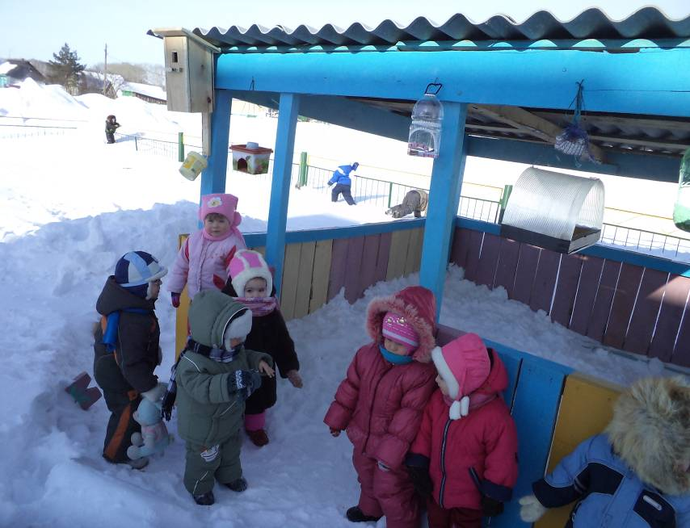

«Пернатые друзья». НОД.
Цель: Активизировать знания о птицах. Развивать память в процессе словесных игр. Способствовать развитию у детей внимания и сообразительности, учить отвечать на вопросы воспитателя. Воспитывать желание участвовать в организации подкормки птиц зимой.
Ход занятия: Услышала я недавно такую историю. Жил - был воробей, звали его Чик - Чирикин. Родился он в начале лета и было у него много пернатых друзей.? Наступила зима, а Чик - Чирикин решил слетать в гости к соловью. Прилетел - а гнездо соловья пустое, полетел к скворцу - и его дом пустой. Грустно стало нашему воробью. Куда все подевались? Ребята, почему некоторые птицы улетают? Чем могут питаться птицы? (насекомыми, растениями, семенами, пищевыми отходами) А почему улетают утки, дикие гуси? Да совсем расстроился воробей.
- Словесная игра "Кто как голос подает?"
- чирикает... (воробей)
- каркает.. (ворона)
Оказывается, есть к кому слетать в гости воробью. Кто остается в лесу на всю зиму? (ворона)
А чем мы можем накормить ворону, сороку, снегиря, которые зимуют около жилья человека?
Давайте пройдем к столу. Вот корм. Вот кормушка. Давайте положим на кормушку все, что любят и смогут съесть птицы.
Итог. Ребята, давайте скажем, что общего у всех птиц?
А сейчас я предлагаю вам нарисовать птиц ( рисование ладошкой - снегири). Пусть Чик - Чирикин смотрит на них и ждет своих пернатых друзей в гости весной и летом.

Физкультурное развлечение «Весёлые воробушки» .
Задачи:
-упражнять лазать по гимнастической скамейке и слезать с неё;
-закрепить умение спрыгивать с гимнастической скамейки мягко приземляясь;
-воспитывать интерес к занятиям физкультурой;
-воспитывать любовь к птицам.
Вводная часть.
-Сегодня, ребята, мы с вами будем маленькими воробушками. Птички живут стайкой. Вот и у нас стайка воробушков.
Все воробушки пошли гулять,
Крошки, зёрнышки искать (ходьба стайкой 15сек.)
Трудно воробушкам гулять:
травка высокая, надо ножки высоко поднимать.
Ходьба с высоким подниманием коленей(10сек.)
Испугались воробушки и полетели сначала быстро, а потом медленнее.
Бег со сменой направления по сигналу (20-30сек.)
И опять зашагали. Обычная ходьба.
Основная часть.
ОРУ " Птички"
1."Птички машут крылышками"
И. п. - о. с., руки в стороны. Выполнять махи руками вверх, вниз. (5раз)
Птички смотрят по сторонам, нет ли кошки?
2."Птички смотрят по сторонам"
И. п. - о. с. Выполнять повороты туловища влево - вправо. (5раз)
Нашли воробушки лужу, стали водичку пить.
3."Птички пьют водичку"
И. п. - ноги на ширине плеч, руки за спиной. Выполнять наклоны туловища вперёд. (5раз)
Вдруг пришла кошка, воробушки спрятались в травке.
4."Воробушки прячутся"
И. п. - о. с. Выполнить приседания. (5раз)
Кошка ушла, воробушки прыг- скок на полянку!
5."Воробушки прыгают"
И. п. - о. с Прыжки на двух ногах. (8прыжков 2-3раза)
-Взлетели птички на крышу, увидели зёрнышки, спрыгнули, поклевали и опять на крышу полетели.
1. Спрыгивание со скамейки
-Прилетели на деревья жуки - это самая вкусная еда для птиц. Воробушки сразу их увидели и полетели к ним.
2. Лазанье по гимнастической лесенке и спуск с неё.
-Опять крадётся кот!
Проводится подвижная игра "Кот и воробушки".
Заключительная часть.
Проводится игра малой подвижности "Найди птичку"(2раза)

Книжка – малышка.
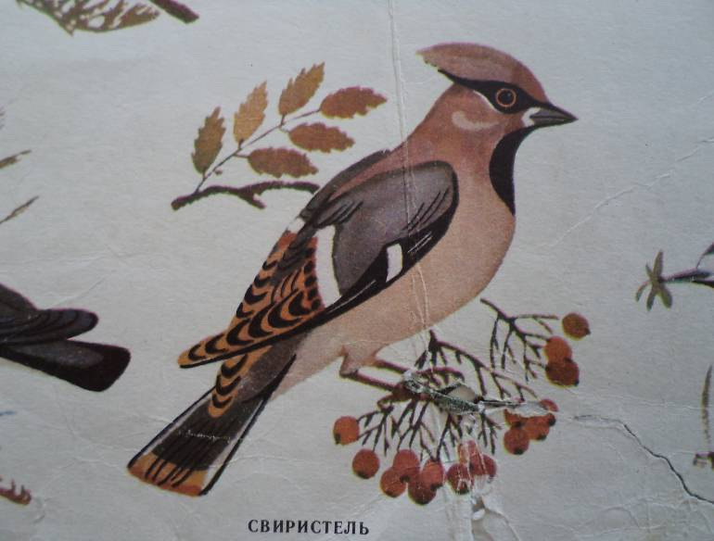
Птицы Убинского района.

МКДОУ «Родничок» с.Круглоозерное
Воспитатель: Михалькова Анна Николаевна

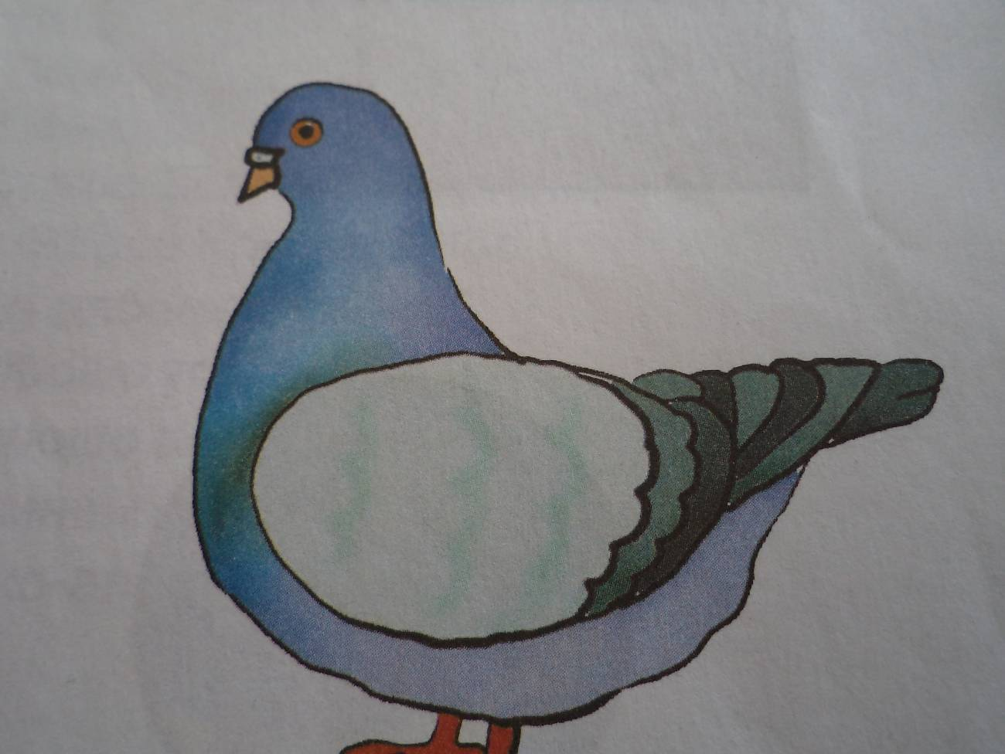
Голубь.
Я – самая мирная птица,
Я сизый простой голубок.
Привык рядом с вами селиться.
Мне нравится ваш городок.
Прошу вас со мной поделиться,
Немного мне надо еды.
От вьюг на чердак бы укрыться,
Спасите меня от беды!
В старину с собой в дорогу
Эту птицу брали.
Вместе с ней домой обратно
Письма отправляли.
Эта птица – почтальон
Вести приносила в дом.
Неспроста сейчас она -
Символ Мира и Добра…(голубь)
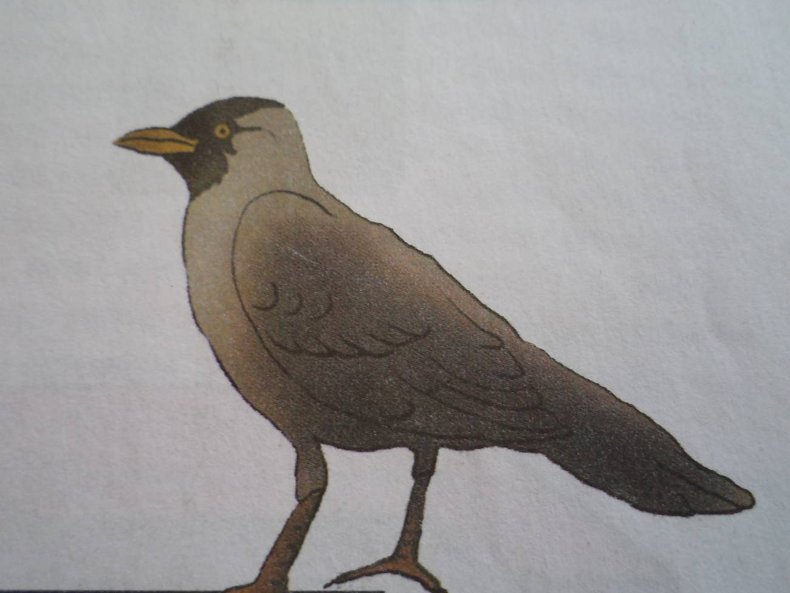
Ворона.
Я – умнейшая ворона,
Мне бы царство и корону.
Хоть живу в своем гнезде,
Но бываю я везде.
Наблюдая за людьми,
Их домами, их детьми.
Пусть считают любопытной,
Но найду кусочек сытный
Или попросту стащу,
Своих деток угощу!
Не расстанусь я с тобой
Даже лютою зимой!
Ворона
Высоко на кроне клена,
Спеть готовилась ворона,
Показала певчий дар,
Прокричала громко: Кар-р-р-р…

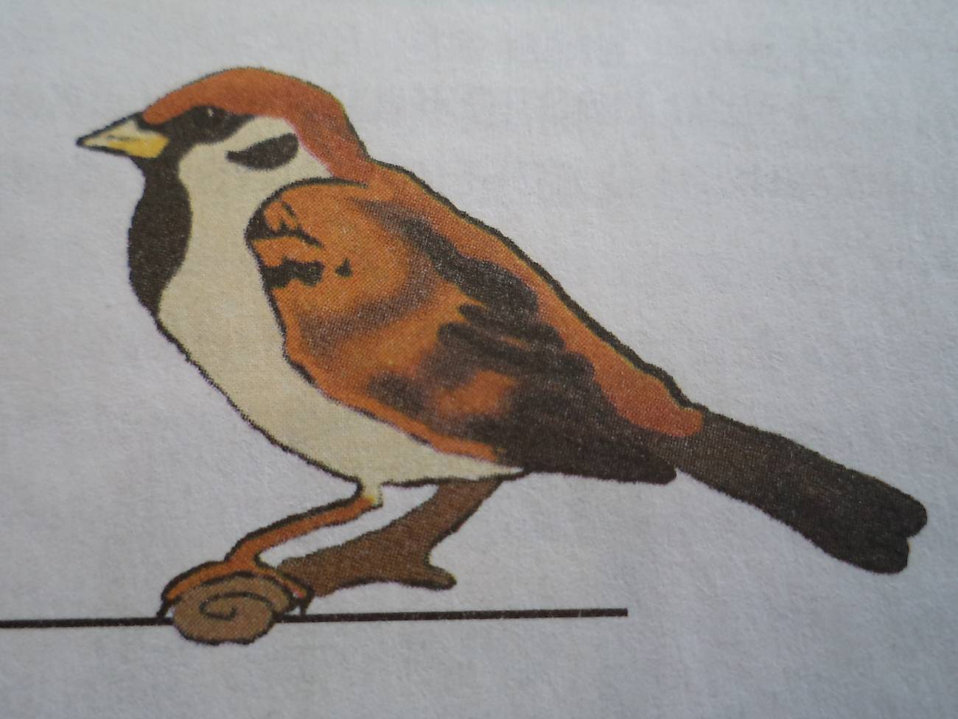
Воробей.
Я – воробушек обычный,
К русской зимушке привычный.
Хоть свирепы холода,
Мне метели не беда,
Если ты кладешь в кормушку
Хлеба вкусного краюшку.
Птицам крошек не жалей.
Станет другом воробей.
Воробей.
Прыг, да скок, ну, что за птица,
Все на месте не сидится,
С виду, нет его храбрей,
Шустро скачет воробей.
*Кто проворно подлетает,
Шум и драку затевает?
Крошек, зерен не жалей!
Это – шустрый … (воробей).

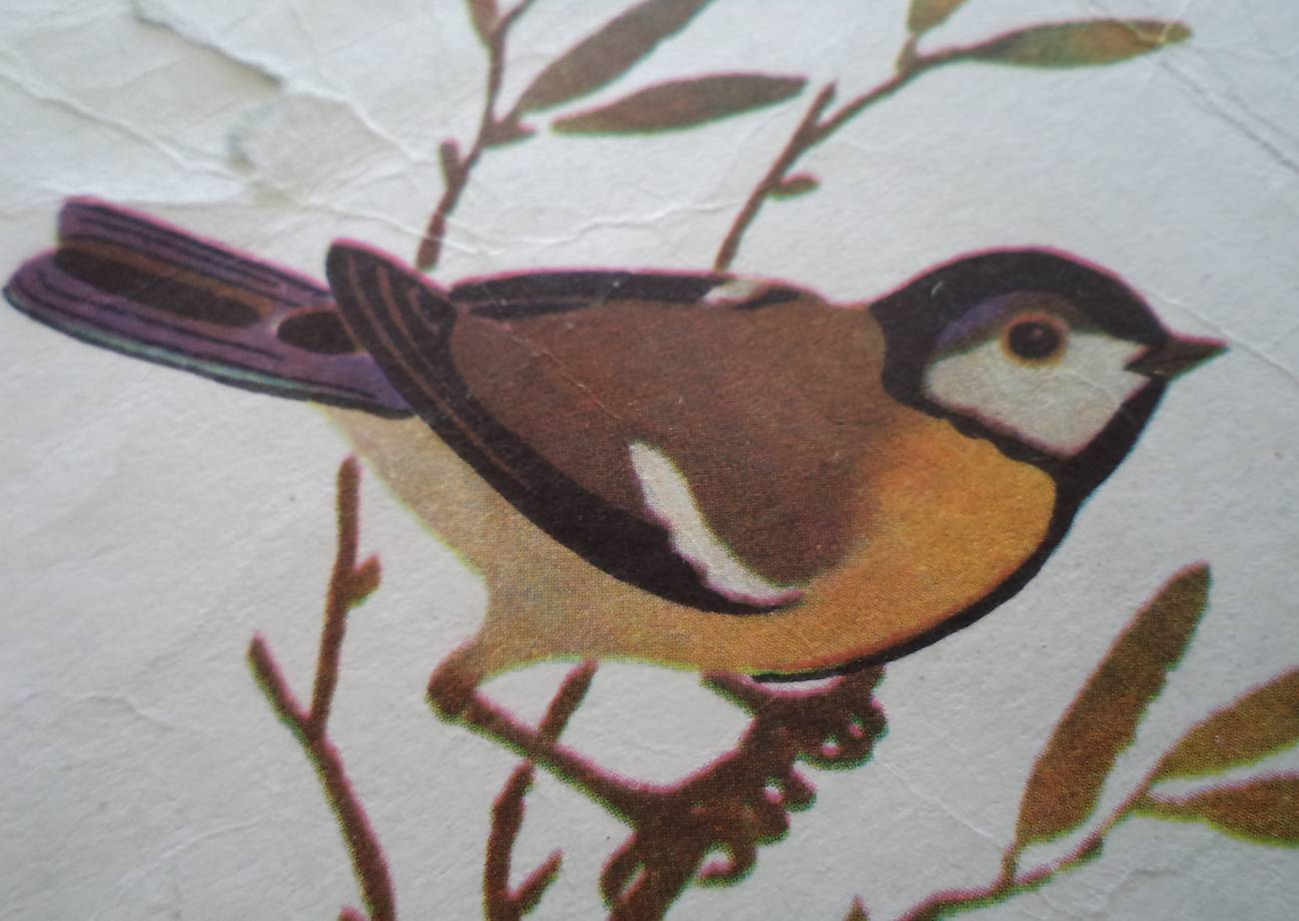
Синица.
Я – проворная синица,
Мне на месте не сидится,
Я мороза не боюсь:
Вместе с солнышком проснусь,
Загляну в твое окошко.
Дай мне семечек немножко.
Твоя помощь мне нужна,
Мне бы сала и зерна.
За добро благодарю:
Тебе песенку дарю.
Синица.
Эта птица с силой воли,
В день раз сто бывает в поле.
Птичке, некогда лениться,
Носит корм птенцам синица.

*Птица – звонкая певичка,
Желтобрюхая сестричка,
Суетится невеличка,
Наша быстрая … (синичка)
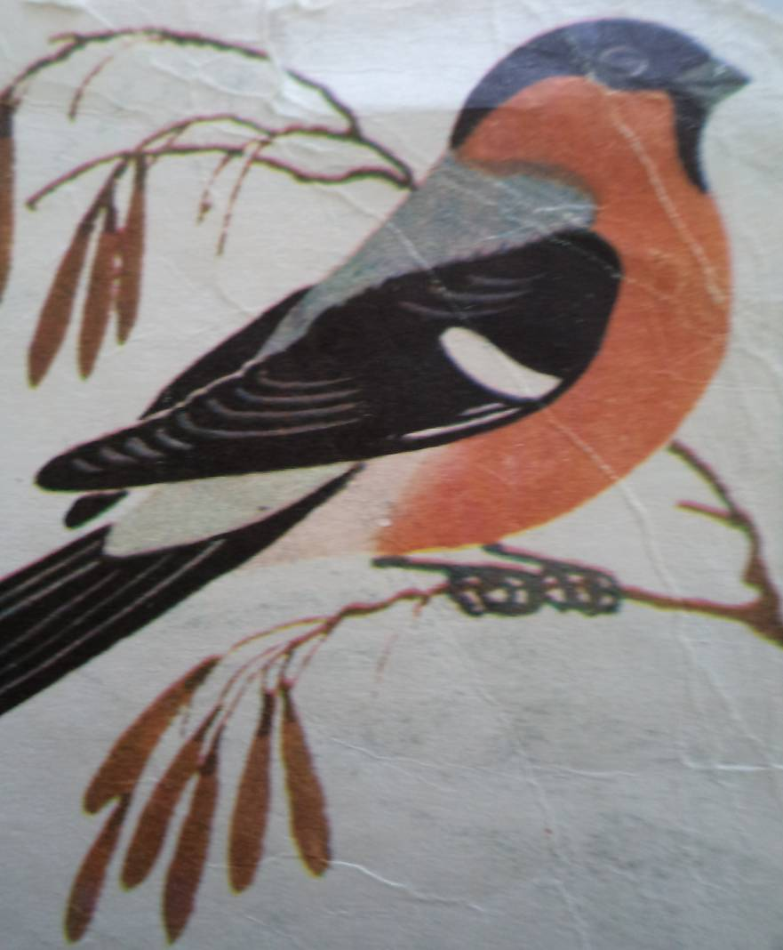
Снегирь.
Мы зовемся снегири!
Наши грудки – цвет зари!
Прилетаем мы зимой,
Мы не любим летний зной.
Нам морозы не беда.
Семена для нас еда.
Есть рябина, ясень, клен,
Подорожник, вкусный лен.
Мы на месте не сидим,
А летаем и едим!
Снегири.
На снегу, сидит блистая,
Красногрудых птичек стая.
Полюбуйтесь поскорей,
На красавцев снегирей!
Подвижные игры.
П/И:Вороны. Цель: учить детей подражать движениям и голосам птиц; двигаться не мешая друг другу
Ход игры: Как под елочкой зеленой
Скачут весело вороны. Кар-Кар!(дети бегают по комнате, размахивая ручками, как крыльями).
Целый день они кричали, Спать ребятам не давали. Кар-Кар!(дети ходят по комнате)
Только к ночи умолкают, Спят вороны отдыхают. Кар-Кар. (дети садятся на корточки, ручки под щеку - засыпают).
П/И: Воробушки и кот(бег)
Цель: учить детей мягко спрыгивать, сгибая ноги в коленях, бегать, не задевая друг друга, увертываясь от ловящего, быстро убегать, находить свое место; приучать детей быть осторожными, занимая место, не толкать товарищей.
Описание: Дети становятся на скамеечки. Это воробушки на крыше. В другой стороне сидит кот, он спит. Воробушки вылетают на дорогу- говорит воспитатель, дети спрыгивают со скамеек, разлетаются в разные стороны. Просыпается кот и произносит мяу-мяу и бежит ловить воробушек. Пойманный воробушек кот отводит к себе в дом.
П/И: Птички и дождик
Цель: учить действовать по команде взрослого, упражнять в произнесении звуков.
Ход игры: «Птички летают»(дети бегут по площадки), клюют зернышки(дети присаживаются, клюют). Опять улетают. Вдруг налетел злой осенний ветер, завыл, зашумел.(Ввв- произносит дети). Закапал частый дождик, застучал по крыше. Тук! Тук! Тук!- повторяют дети. Прячьтесь птички! А то все перышки станут мокрыми. Все птички попрятались: кто под кустик, кто под листик(дети присаживаются). Дождик прошел и опять птички полетели, веселую песенку запели, радуются. (дети имитируют голоса знакомых птиц)
П/И: Собачка и воробьи.
Цель: закреплять знания о характерных движениях птиц, учить имитировать их голоса.
Ход игры: Ребенок-собачка с мягкой игрушкой, садиться в уголок).
Скачет, скачет воробей: Скок-поскок!(дети скачут кто как может)
Кличет маленьких детей: Чив-Чив!(дети повторяют)
Киньте крошек воробью, Я вам песенку спою: Чик - Чирик!
Вдруг собачка прибежала, на воробьев громко залаяла(ребенок-собачка выбегает и громко лает) ав - ав.

Отчет об участии в экологической акции.
1.В конкурсе «Покормите птиц зимой», приняли участие 5 семей (воспитанников 1 младшей группы) и воспитатель Михалькова Анна Николаевна изготовили 6 кормушек.
Савинкина Татьяна Алексеевна,
Кузнецова Елена Николаевна,
Трубицына Наталья Алексеевна,
Боярская Валентина Петровна (бабушка Лубеникова Данила),
Филимонова Ирина Валерьевна.
2. В конкурсе «Каждой птице свой дом» 1 семья приняла участие, ими был сделан скворечник.
Крохмаль Ирина Сергеевна.
3. В конкурсе «Книжка - малышка» приняла участие и изготовила - 2 книжки - малышки воспитатель 1 младшей группы Михалькова Анна Николаевна.
4. Общее число участников – 7человек.
5. 1 младшей группой МКДОУ детский сад «Родничок» с.Круглоозерное.
Было изготовлено и вывешано, на участке детского сада 6 кормушек, 1 скворечник.
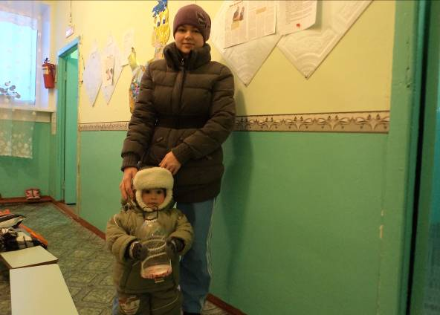
Савинкина Татьяна Алексеевна, Савинкин Илья(1 младшая группа)

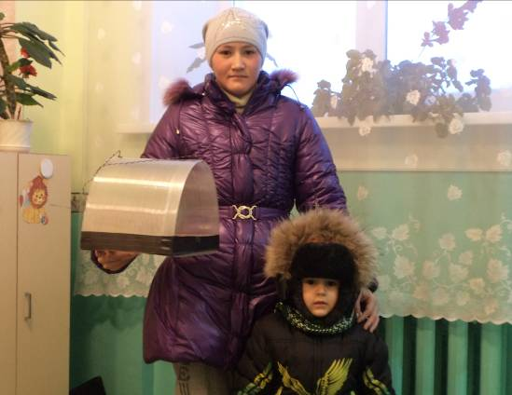
Кузнецова Елена Николаевна, Кузнецов Егор(1 младшая группа)
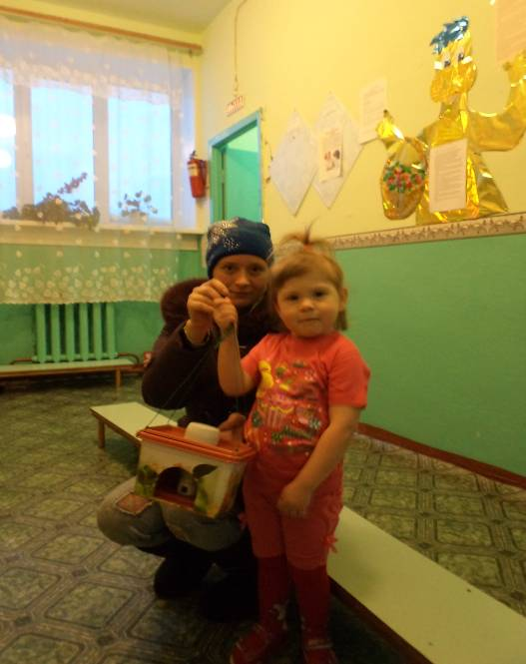
Трубицина Наталья Алексеевна, Трубицына Анна(1 младшая группа)
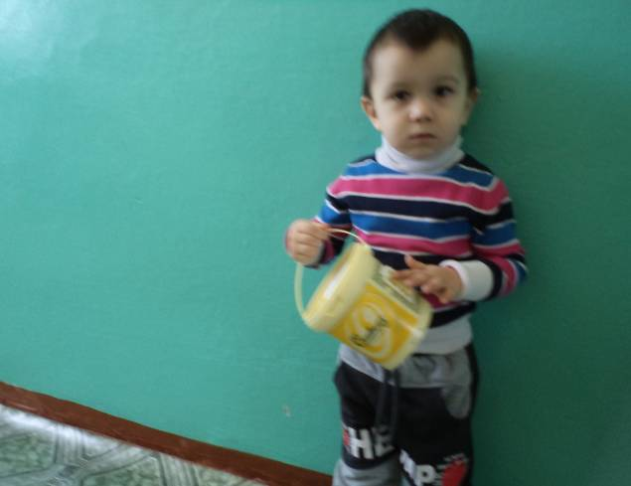
Филимонова Ирина Валерьевна, Филимонов Саша(1 младшая группа)
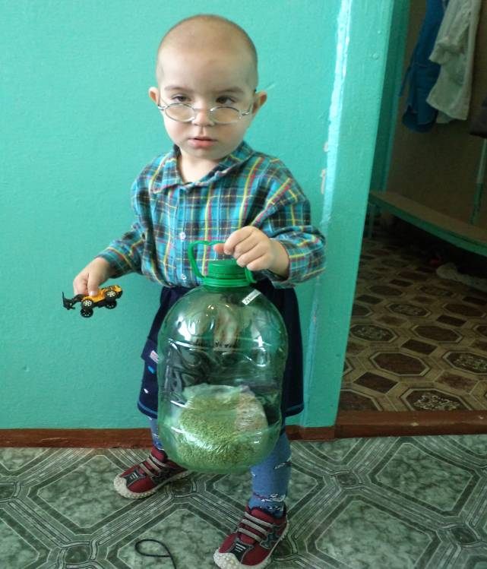
Боярская Валентина Петровна , Лубеников Данил(1 младшая группа)
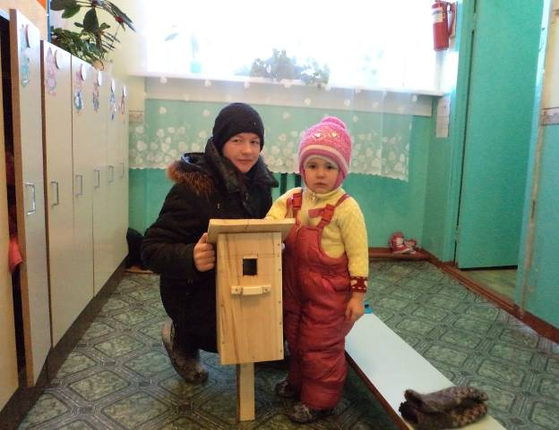
Крохмаль Ирина Сергеевна, Крохмаль Алиса(1 младшая группа)
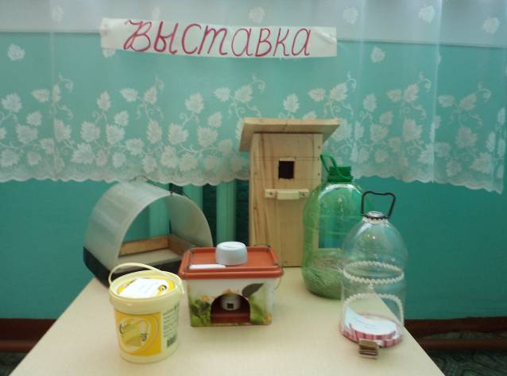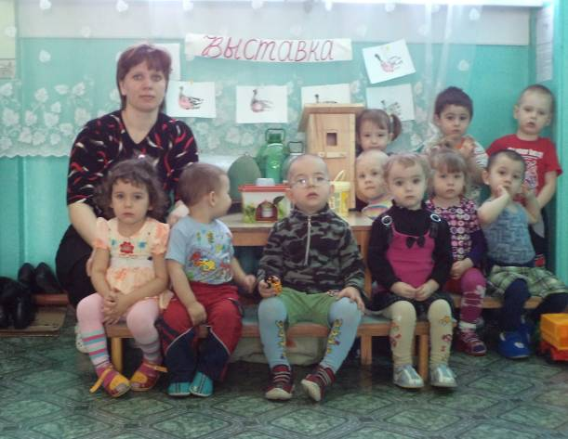

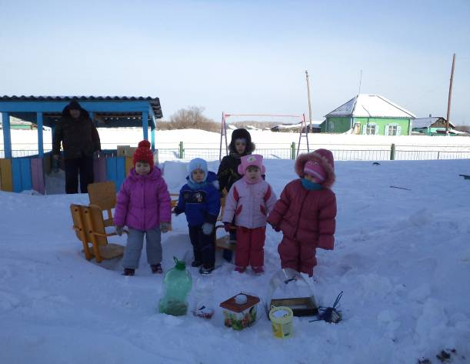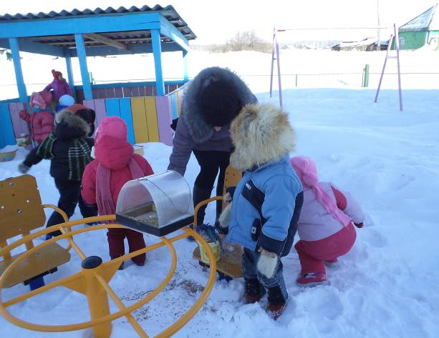
Вышли на участок вешать кормушки для птиц. Насыпаем с детьми корм.
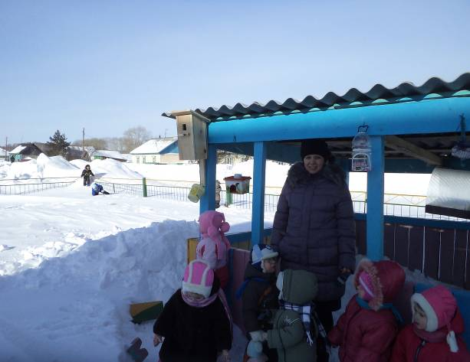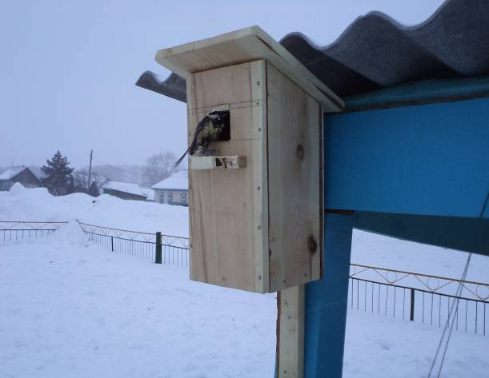

Здесь и гам, и птичье пенье,
Здесь есть даже угощенье:
Крошки хлеба и пшено, Прилетайте к нам еще!!!
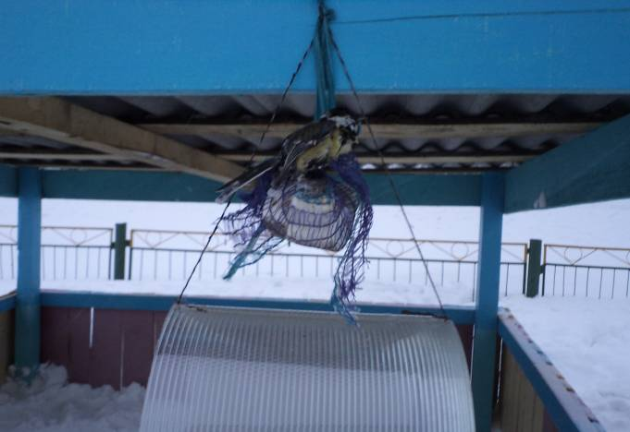
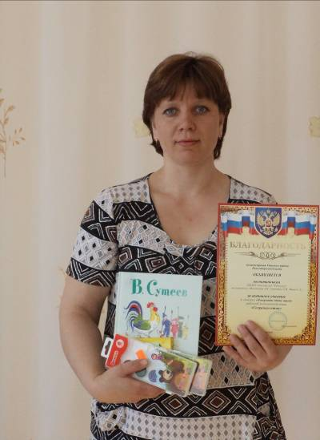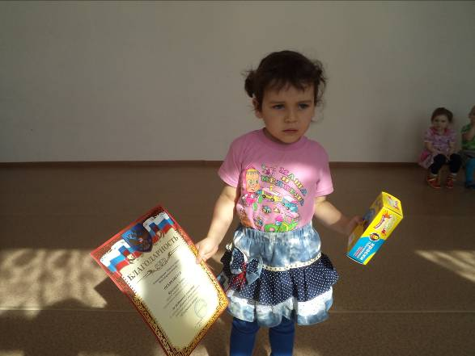
Воспитатель Михалькова Анна Николаевна и воспитанница Крохмаль Алиса были награждены благодарностями управления образования Убинского района.
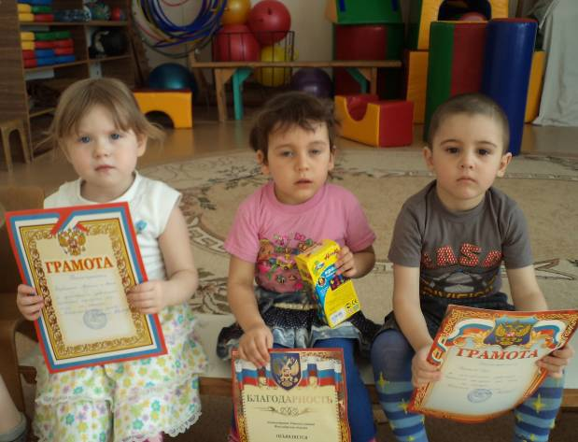
Трубицына Аня, Кузнецов Егор, Савинкин Илья были награждены грамотами МКДОУ детский сад «Родничок».

